ÖĞRENCİNİN;

AD: FURKAN

SOYAD: AYDIN

ÖĞRENCİ NO: 180757046

KOD PARÇACIKLARI

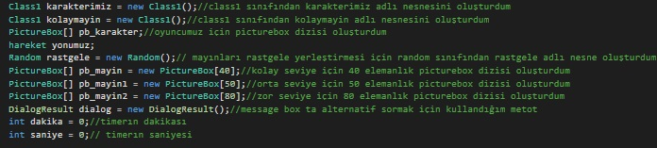

KODLARIMDA Kİ BİR TAKIM DEĞİŞKEN VE DİZİLERİM.

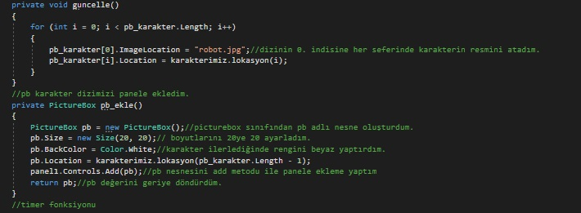

GUNCELLE VE PB_EKLE FONKSİYONLARIMIN KOD PARÇACIKLARI. GUNCELLE FONKSİYONU İLE SAĞ SOL ÖN VE ARKA BUTONLARINA ATADIĞIM İÇİN BUTONLARA HER NASILDIĞINDA BU FONKSİYONU ÇALIŞTIRDIM BU SAYADE DİZİNİN 0. İNDİSİNE KARAKTERİMİN RESMİNİ ATAYABİLDİM. PB_EKLE FONKSİYONU İLE PANELE EKLEMELERİ YAPTIRDIM. KARAKTER İLERLEDİĞİNDE İLERLEDİĞİ YERİ BEYAZ YAPTIRDIM.

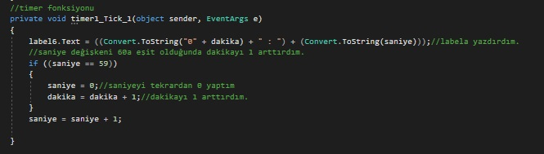

TİMER FONKSİYONUMU LABEL6 YA YAZDIRDIM VE DAKİKA VE SANİYE OLARAK İKİ DEĞİŞKEN OLUŞTURDUM. SANİYE HER 60 DEĞERİNE ULAŞTIĞINDA DAKİKAYI 1 ARTTIRDIM.

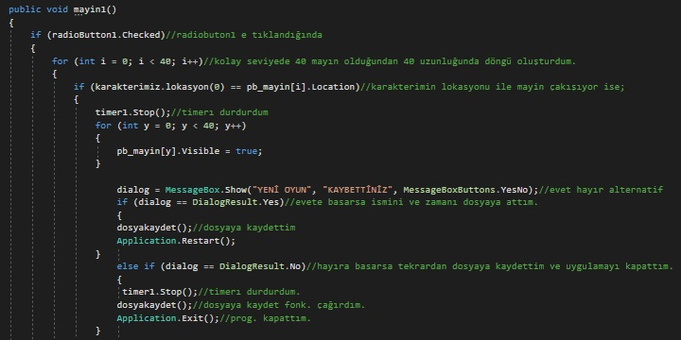

MAYİN FONKSİYONUMU TÜM BUTONLARDA ÇAĞIRDIM. VE İÇERİSİNDE RADİOBUTONLARIMIN ÜÇÜNÜDE KONTROL ETTİRDİM. RESİMDE GÖRDÜĞÜMÜZ RADİOBUTON1E TIKLANDIĞI DURUMU GÖSTERİYOR. KOLAY SEVİYEDE 40 TANE OLDUĞU İÇİN DÖNG BÜYÜKLÜĞÜ 40 OLDU. MAYININ LOKASYONU İLE KARAKTERİMİN LOKASYONU AYNI OLDUĞU TAKDİRDE OYUNU KAYBETTİĞİMİZ ANLAMINA GELİYOR. BU YÜZDEN KULLANICIYA MESSAGEBOXBUTTONS METODU İLE TEKRARDAN BAŞLAMAK İSTEYİP İSTEMEDĞİNİ SORDURDUM. VE KAYBETTİĞİ TAKTİRDE SKORU VE İSMİNİ DOSYAYA YAZDIRDIM. MAYİN1 FONKSİYONUNUN DEVAMINDA AYNI İŞLEMLERİ RADİOBUTON2 VE RADİOBUTON3 İÇİNDE GERÇEKLEŞTİRDİM.

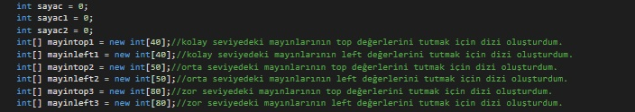

BURADA 6 TANE DİZİ OLUŞTURDUM. BU 6 DİZİ MAYİNLARIN TOP VE LEFT DEĞERLERİNİ TUTUYOR. KOLAY SEVİYEDEKİLER İÇİN BÜYÜKLÜK 40 ORTA 50 VE ZOR İÇİN 80 YAPTIRDIM.

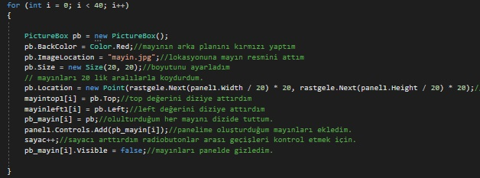

Bu kod parçacığımızda ise kolay seviye için mayın oluşmasını gösterdim. Arka planını kırmızı yaptırdım. Daha sonradan pb.imagelocation metodu ile mayin resmini atadım.

Pb.location= new point ile rastgele bir şekilde panelin üzerine dağılmasını sağladım. Buradaki 20 değeri piksel olarak 20 lik aralıklarla koymasıdır.

Daha sonradan top ve left değerlerini diziye atadım. Mayınlara yakınlıkta kullanabilmek için.

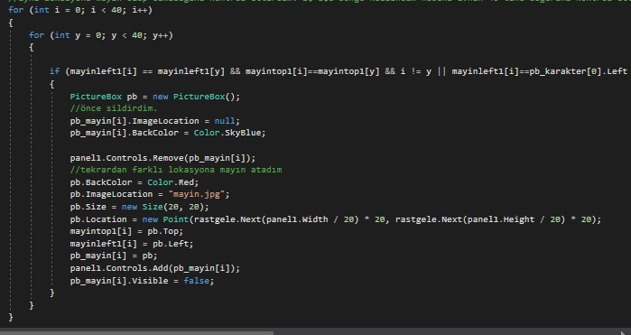

Bu kod parçacığında aynı lokasyona mayın atılmamasını sağladım. Bunu yapmasaydım bir tane mayın olsa bile mayınlara yakınlıkta 2 tane mayın var diyecekti. Önce lokasyondaki mayını sildirdim. Daha sonradan ise tekrardan mayın oluşturdum

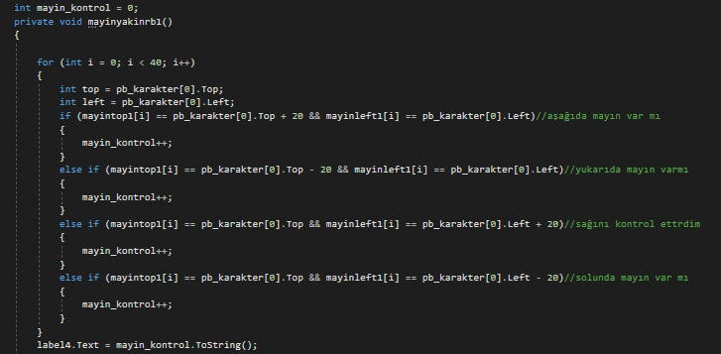

Bu kod parçacığında ise mayınlara yakınlığı kontrol ettirdim. Daha önceden tuutuğum left top değerlerini burada if bloğunda kullandım. Karakterin olduğu lokasyonun aşağısında yukarısında sağında solunda mayın var ise labela kaç tane mayın olduğunu yazdırdım. Sayacı arttırdım çünkü butonlarda bu durumu kontrol ettirdim.

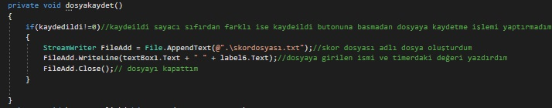

Dosya işlemlerinin yazma kısmını yaptığım kod parçacığı skordosyası adlı bir dosya oluşturdum. Textbox1 yani girilen isim ve label 6 yani timerdaki değeri dosyaya yazdırdım ve dosyayı kapattım.

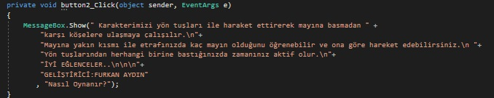

YARDIM BUTONUNA BASILDIĞINDA EKRANA YANSITTIĞIM YAZIDAN GÖRÜNTÜ.

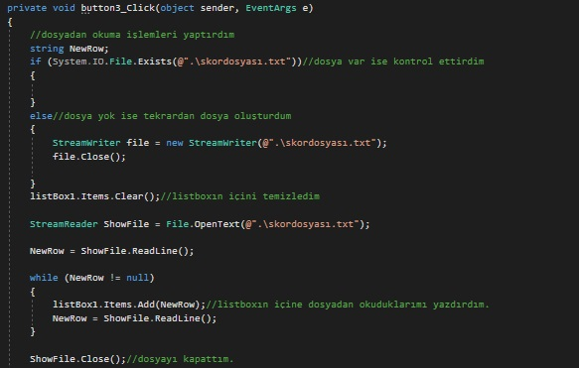

SKORLARI GÖRÜNTÜLE BUTONUNA BASTIĞIMDA DOSYADAKİ ELEMANLARI LİSTBOXIN İÇİNE ATTRIDIM. VE DOSYA OLUP OLMADIĞINI KONTROL ETTİRDİM. DOSYA YOKSA DOSYA OLUŞTURDUM.VAR SA HİÇ BİR İŞLEM YAPTIRMADIM.

EKRAN GÖRÜNTÜLERİ

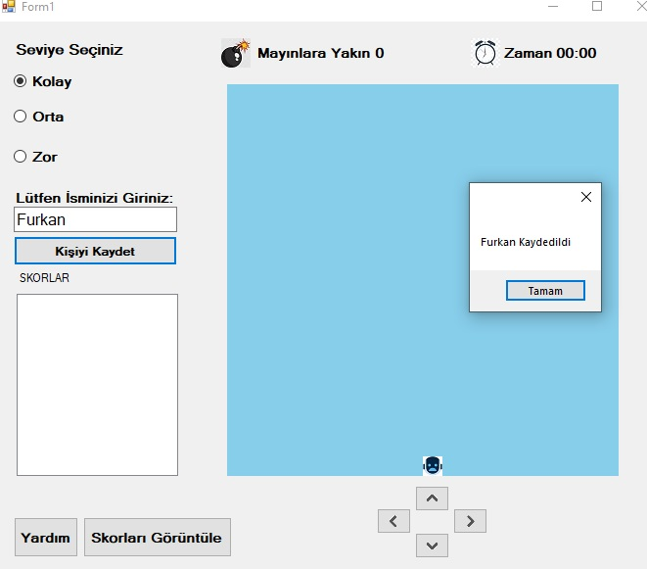

BU GÖRÜNTÜ kullanıcının ismini kaydettirdim ve dosyaya atadım.

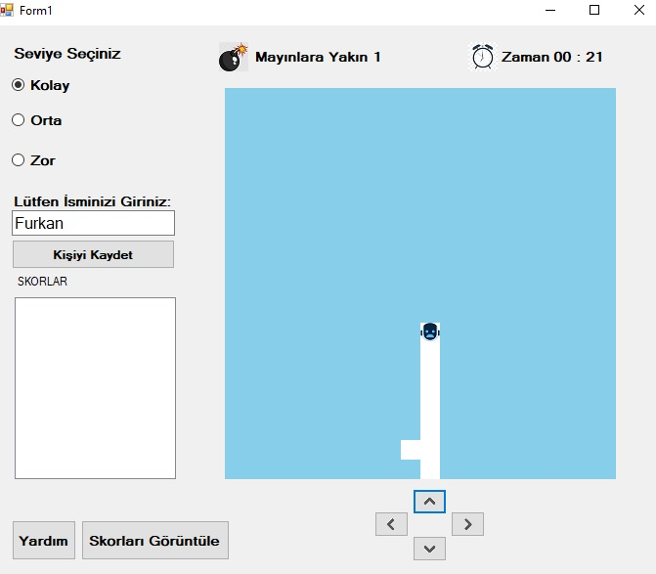

YÖN TUŞLARININ HERHANGİBİRİNE BASILDIĞI GİBİ TİMER BAŞLADI. MAYINLARA YAKIN 1 OLDU ÇÜNKÜ KULLANICININ ETRAFINDA BİR TANE MAYIN VAR.

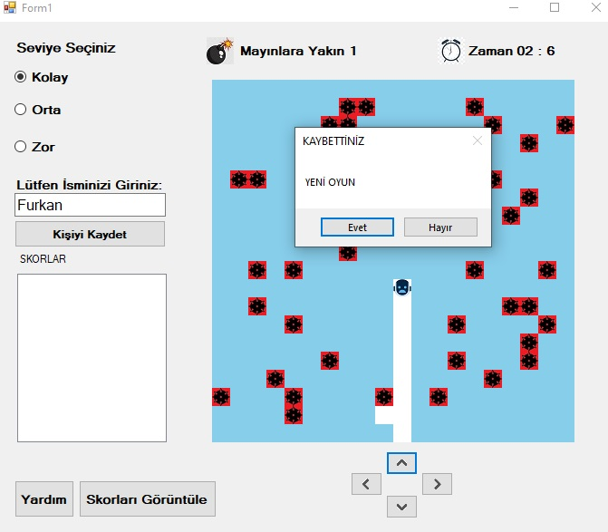

KULLANICI MAYINA BASTI VE TÜM MAYINLARI KULLANICIYA GÖSTERDİM VE KULLANICIYA TEKRARDAN OYNAYIP ONAMAK İSTEMEDİĞİNİ SORDURDUM.

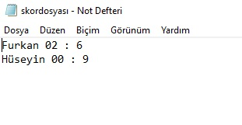

Dosyada kullanıcının ismini skorunu tuttum ve bunu listbox ile formda da gösterdim.